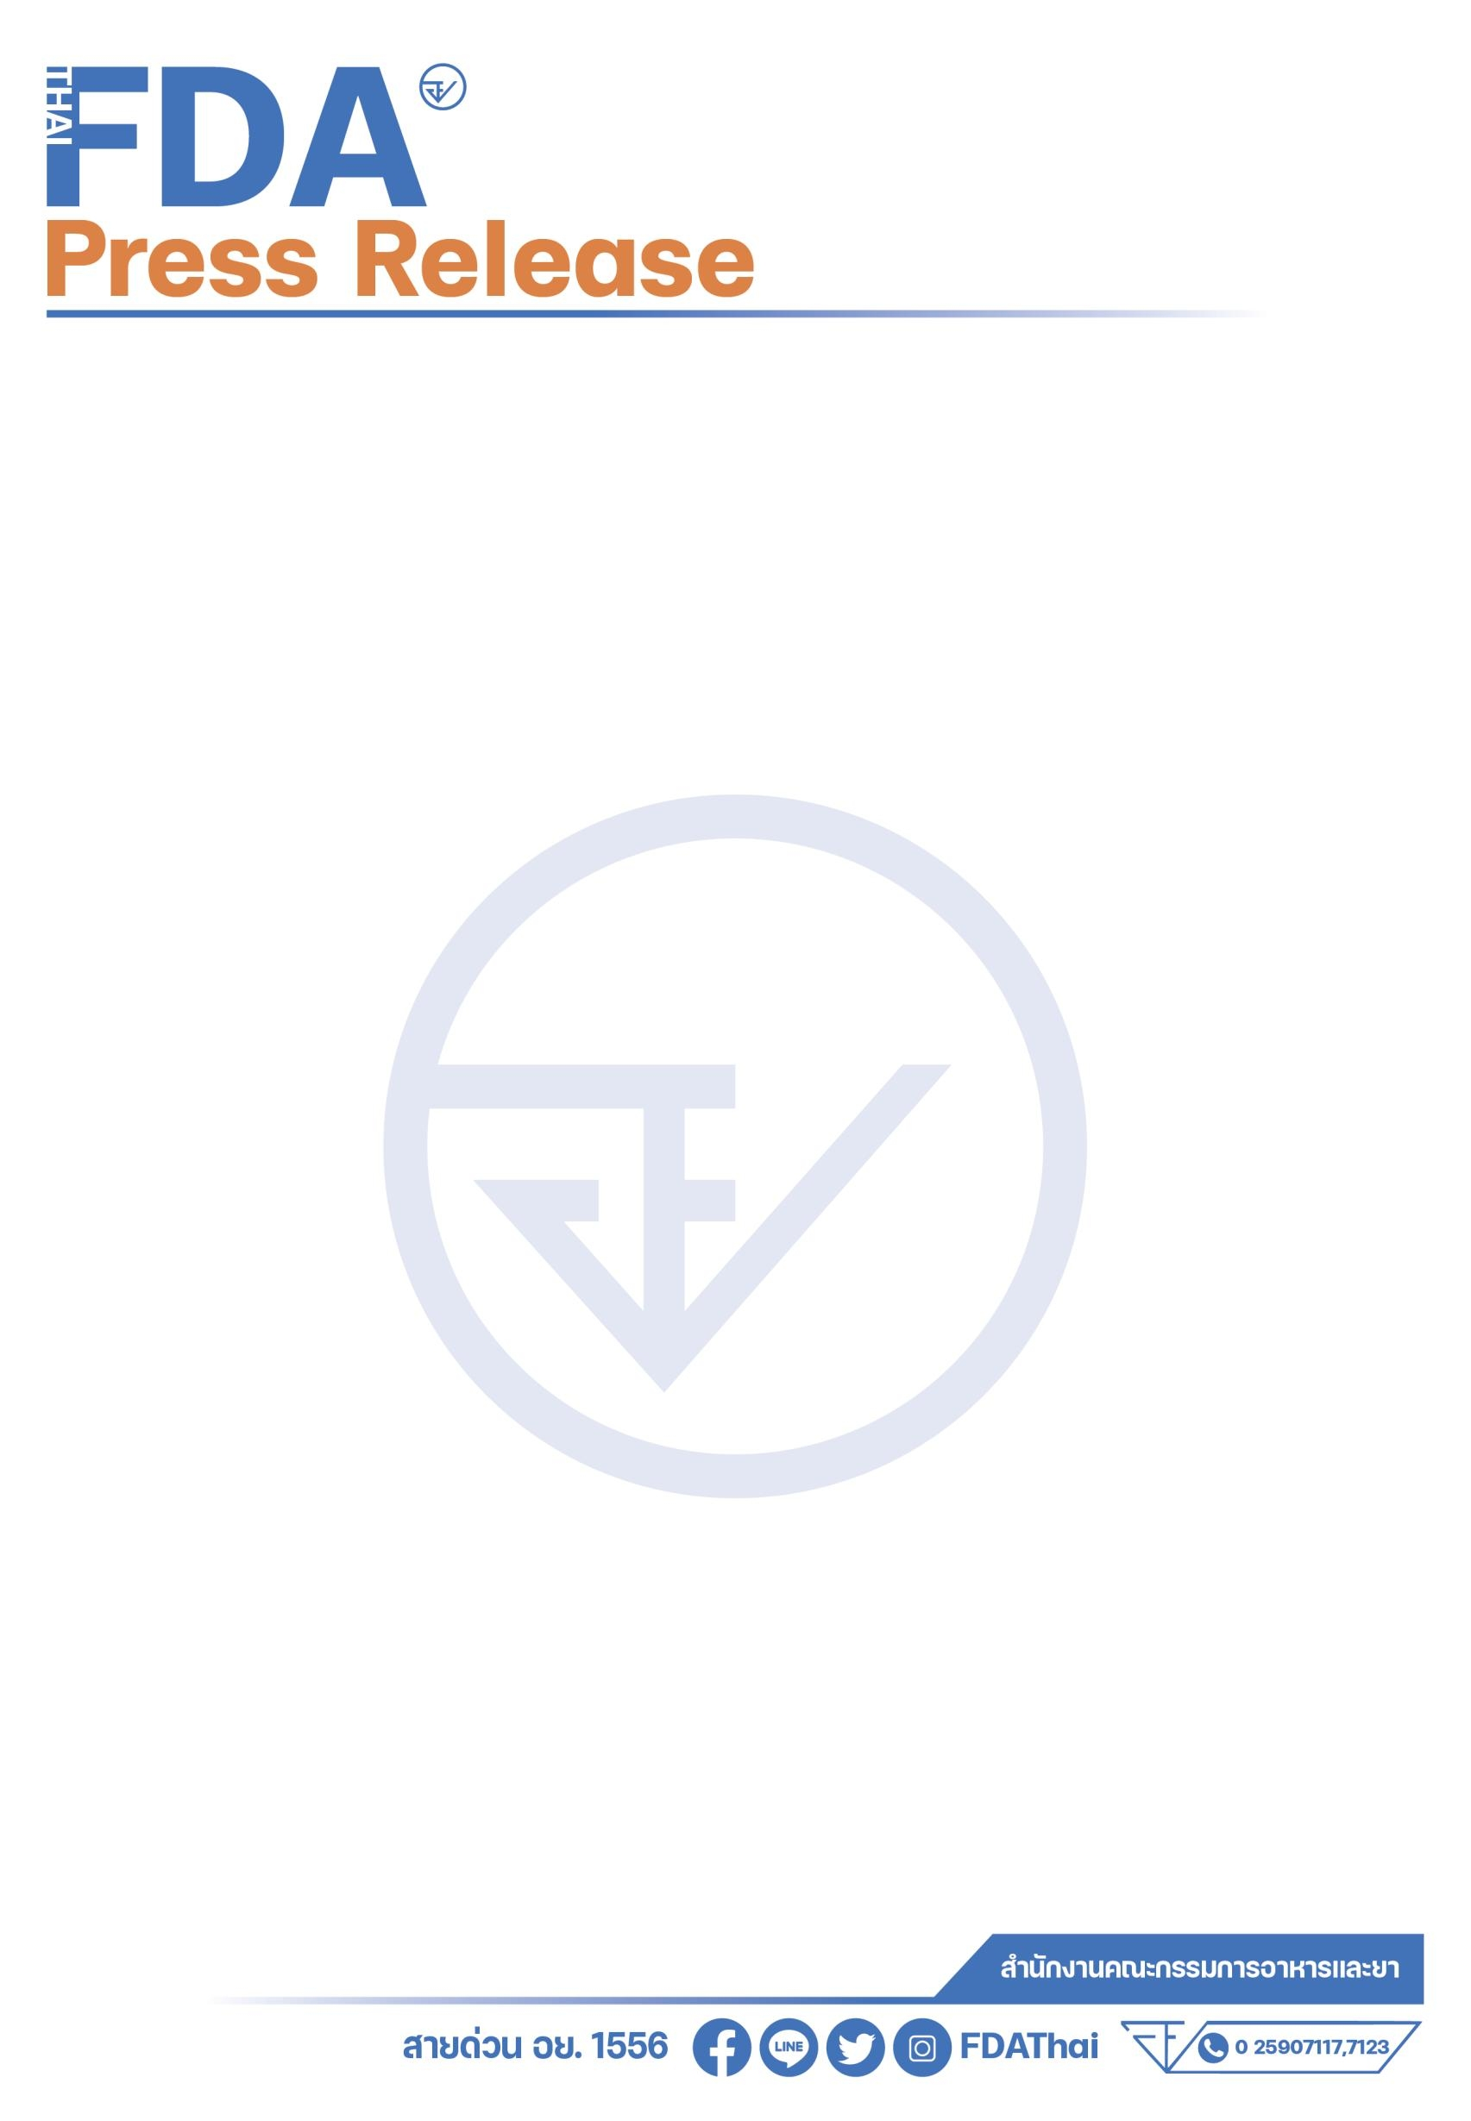
อย. เตือน เครื่องยกกระชับผิว HIFU ใช้ไม่ถูกวิธี เสี่ยงเสียโฉม
_____________________________________________________

สำนักงานคณะกรรมการอาหารและยา (อย.) ขอเตือนประชาชนถึงความเสี่ยงจากการใช้เครื่องยกกระชับผิว HIFU ด้วยตนเองที่บ้าน เนื่องจากหากใช้งานไม่ถูกวิธี อาจทำให้เกิดอันตราย
เภสัชกรเลิศชาย เลิศวุฒิ รองเลขาธิการคณะกรรมการอาหารและยา เปิดเผยว่า เครื่องมือแพทย์ HIFU ใช้คลื่นอัลตราซาวด์ความเข้มสูง (High-Intensity Focused Ultrasound) อย. ไม่อนุญาตเครื่อง HIFU แบบนำไปใช้ด้วยตนเอง เครื่อง HIFU ต้องใช้ความชำนาญเฉพาะจากแพทย์ผู้เชี่ยวชาญเท่านั้น หากใช้โดยที่ไม่มีความเชี่ยวชาญ อาจทำให้ผิวหนังไหม้และเกิดแผลเป็น เส้นประสาทเสียหายส่งผลให้ปากเบี้ยว คอลลาเจนเสียสภาพ ทำให้ผิวหย่อนคล้อย รวมถึงเกิดการติดเชื้อจากการใช้งานเครื่องมือแพทย์ HIFU ที่ไม่ถูกต้องได้

รองเลขาธิการคณะกรรมการอาหารและยา เน้นย้ำข้อสำคัญเพื่อความปลอดภัยในการเข้ารับบริการเครื่องมือแพทย์เพื่อยกกระชับผิว HIFU แนะเลือกสถานพยาบาลที่มีมาตรฐาน มีการทำหัตถการโดยแพทย์ผู้เชี่ยวชาญซึ่งผ่านการอบรมการใช้เครื่องมือแพทย์ดังกล่าว รวมทั้งก่อนเข้ารับบริการให้ตรวจสอบการขึ้นทะเบียนเครื่องมือแพทย์ โดยสแกน QR CODE ตรวจสอบเครื่องที่ขึ้นทะเบียน อย. หากพบเห็นการโฆษณาหรือจำหน่ายเครื่องมือแพทย์ที่ผิดกฎหมาย สามารถแจ้งเบาะแสเข้ามาได้ที่สายด่วน อย. 1556 หรือผ่าน Line@FDAThai, Facebook: FDAThai หรือE-mail: 1556@fda.moph.go.th ตู้ปณ. 1556 ปณฝ. กระทรวงสาธารณสุข จังหวัดนนทบุรี 11004 หรือสำนักงานสาธารณสุขจังหวัดทั่วประเทศ
***************************
วันที่เผยแพร่ข่าว 18 ธันวาคม 2567 ข่าวแจก 62 / ปีงบประมาณ พ.ศ. 2568

